**MATERIAL A INSTALAR EN**

**EL INVERNADERO DE LA UTCV**

**Módulo Control Nivel:**

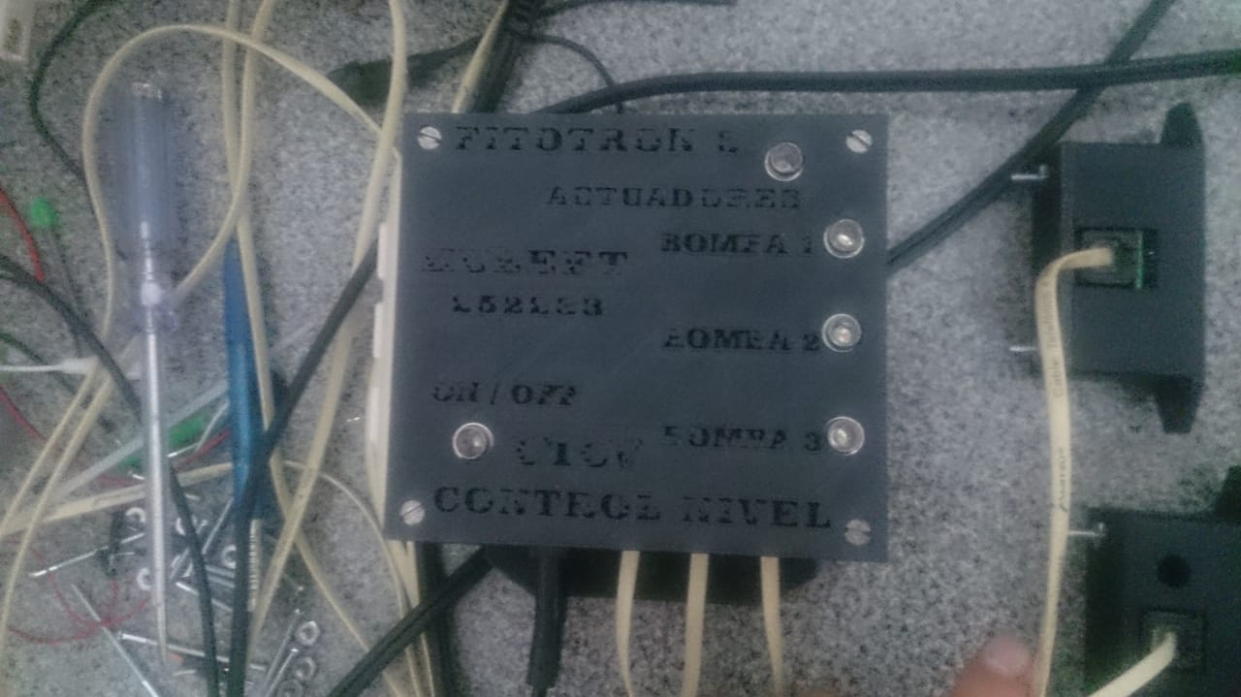

**Cuenta:**

* 3 Sensores HC-SR04 con sus respectivos gabinetes y salida de conexión hembra del RJ11.
* 3 Cables con RJ11 con terminar macho - macho (para los sensores).
* 1 Cable de alimentación de dos terminales para 127VCA

**Módulo Monitoreo Nutriente:**

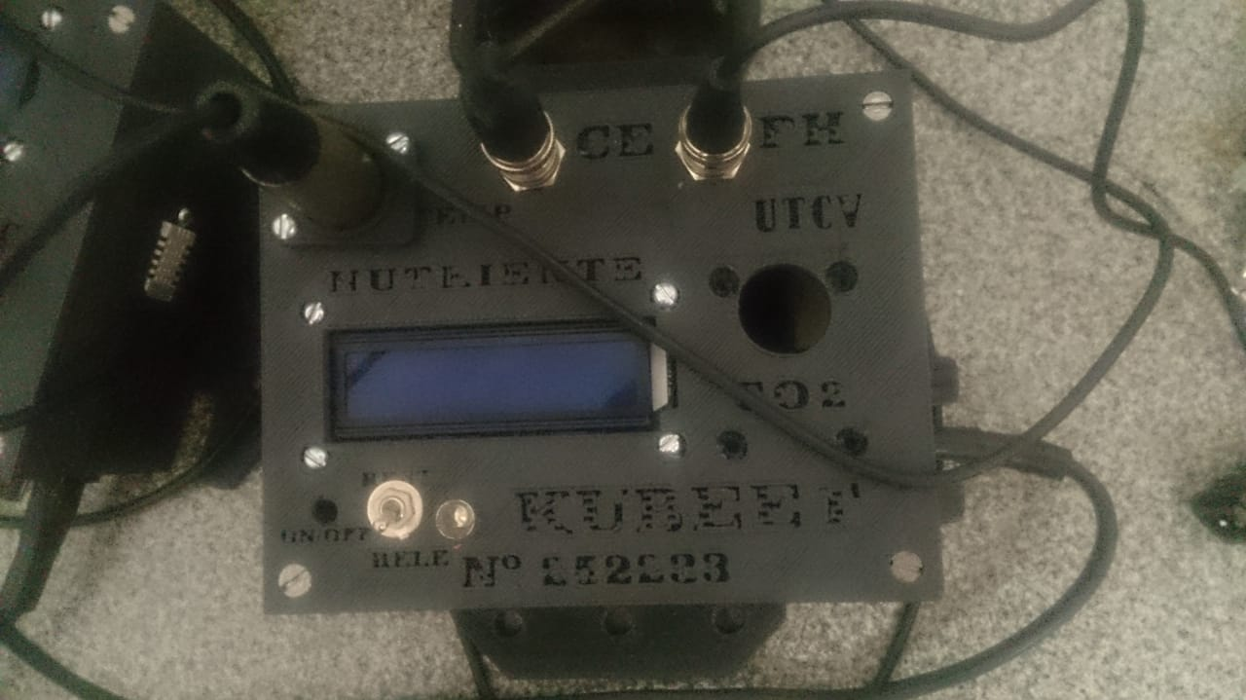

**Cuenta:**

* 1 Sensor de temperatura para líquidos, DS18B20
* 1 Sensor de Conductividad eléctrica, DFR0300
* 1 Sensor de pH, E201-BNC
* 1 Cable de alimentación CA

**Módulo Monitoreo Ambiente 1:**

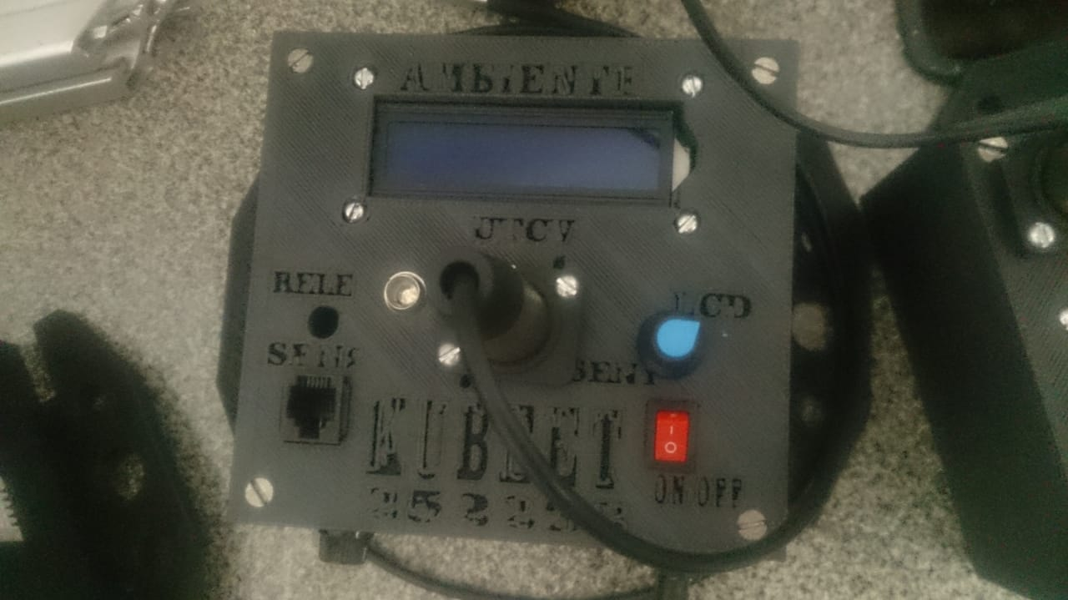

**Cuenta:**

* 1 Sensor de temperatura para líquidos, DS18B20
* 1 Cable de alimentación CA

**Módulo Monitoreo Ambiente 2:**



**Cuenta:**

* 1 Sensor de temperatura para líquidos, DS18B20
* Cable de alimentación CA

**Modulo concentrador:**

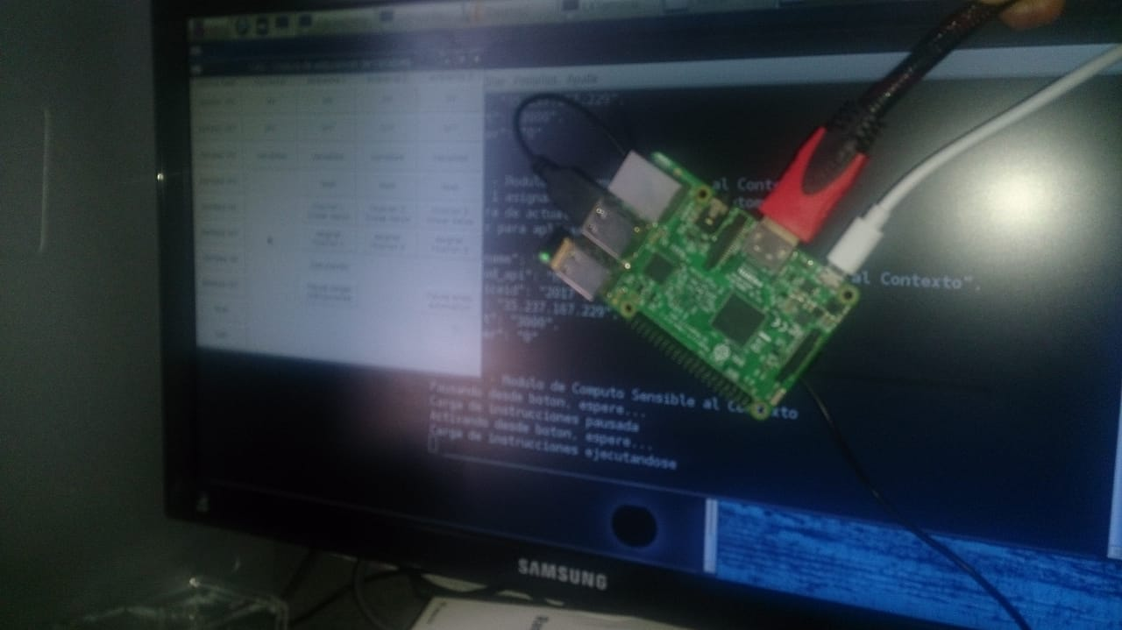

* Raspberry PI 3
* Adaptador de red WI FI
* Cable HDMI - HDMI
* Eliminador de 5Vcc a 2A
* Mouse con terminal USB
* Teclado con terminal USB
* Monitor SAMSUNG de 18in
* Eliminador de 14Vcc a 1A
* Memoria SD de 8G con sistema operativo Raspbian

**Complementos:**

* Regulador de voltaje marca Koblenz con 8 terminales de conexión.
* Módem TP Link WR840N con su eliminador para su alimentación.

|  |  |  |
| --- | --- | --- |
|  |  |  |
| Nombre y firma de recibido |  | Nombre y firma de recibido |

|  |  |  |
| --- | --- | --- |
|  |  |  |
| Nombre y firma de recibido |  | Nombre y firma de recibido |